謝貴雄教授紀念學術演講會暨

台灣兒童過敏氣喘及免疫學會第五屆第一次會員大會
September 27, 2009 (星期日) 台中中山醫院大慶院區行政大樓12樓會議廳

高鐵
高鐵台中站下車 → 站內於台鐵新烏日站轉乘區間北上至大慶站(車程約5-6分鐘) → 下車步行約3分鐘。
高鐵台中站下車 → 轉乘臺85號公車，至醫學大學站下車。
高鐵台中站下車 → 轉乘高鐵免費快捷專車 (6號出口乘坐)，至中山醫大站下車。

自行開車停車處：中山醫學院口腔醫學大樓旁停車場（文心南路上）
中山高速公路至文心院區
經由國道1號高速公路(南屯交流道下) → 五權西路交流道下 → 文心南路右轉 → 直行開往文心陸橋右側下方平面車道 ( 勿上文心陸橋 ) → 右手邊即文心院區。

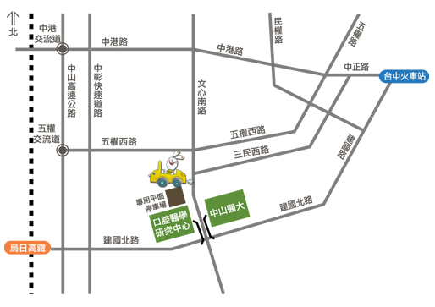

參加者報名費：新台幣伍佰元整

9：00 － 9：20 Registration
時 間 | 題 目 | 主 講 人 | 主 持 人
9：20 -9：25 | Opening |  | 呂克桓 會長
9：25 - 9：30 | 理事長致詞 | 徐世達 理事長 | 呂克桓 會長
9：30- 10：20 | Impact of Upper Respiratory Disease: How inflammation and Symptoms affect the Patient. | Dr. Anne Goh  KK Women’s and Children’s Hospital, Singapore | 江伯倫 教授  湯仁彬 主任
10：20-10：40 | Coffee Break
10：40-11：30 | The Current Condition of Asthma Diagnosis and Treatment in China. | Prof. Yuzhi Chen  首都兒科研所, China | 黃璟隆 教授  謝奇璋 教授
11：30-12：20 | 氣喘衛教匆匆過10年. | Prof. Jing-Long Huang  長庚兒童醫院, Taiwan | 徐世達 理事長吳維峰 主任
12：20-13：20 | 午餐（10樓）
13：20-14：00 | 會員大會及頒獎 |  | 王志堯 秘書長
14：00-14：50 | 過敏疾病的轉譯醫學研究 | Prof. Bor-Luen Chiang  台大醫院, Taiwan | 洪志興 主任  王志祿 醫師
14：50-15：40 | New tools to answer clinical questions. | Prof. Magnus Borres  Goteborg University, Goteborg, Sweden | 徐世達 理事長  傅令嫻 主任
15：40-16：00 | Coffee Break
16：00-16：50 | Immunoregulatory effects of lactobacilli and their potential applications in the prevention and treatment of allergic diseases | Prof. Kaw Yan Chua Department of Pediatrics, NUS, Singapore | 呂克桓 會長  王志堯 秘書長
16：50-17：00 | Discussion |  | 呂克桓 會長  王志堯 秘書長
繼續教育積分：
台灣兒童過敏氣喘及免疫學會 15學分
中華民國免疫學會6學分
台灣兒科醫學會 6學分
中華民國兒童胸腔醫學會 （申請中）
台灣氣喘衛教學會 9學分

